广告标识制作询价单
序号 | 工艺名称／材质规格 | 数量 | 备注
1 | 不锈钢烤漆字/100cm | 11个 | 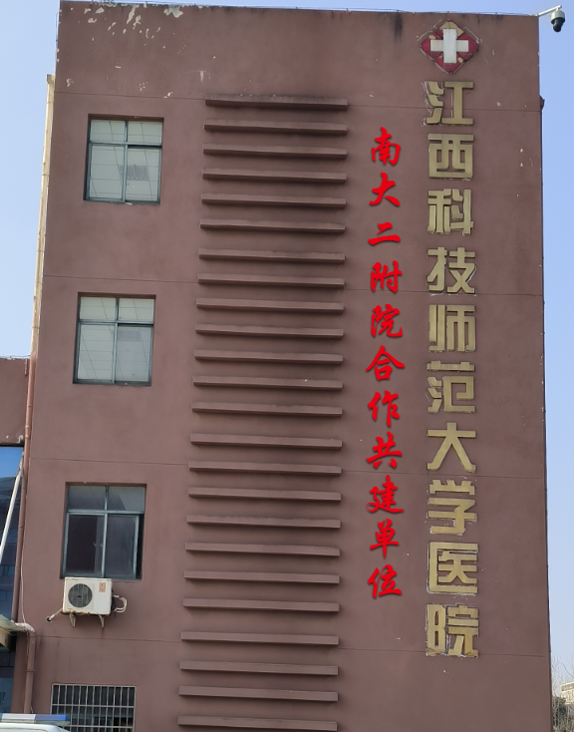
2 | 校医院LED发光字/120cm | 4个 | 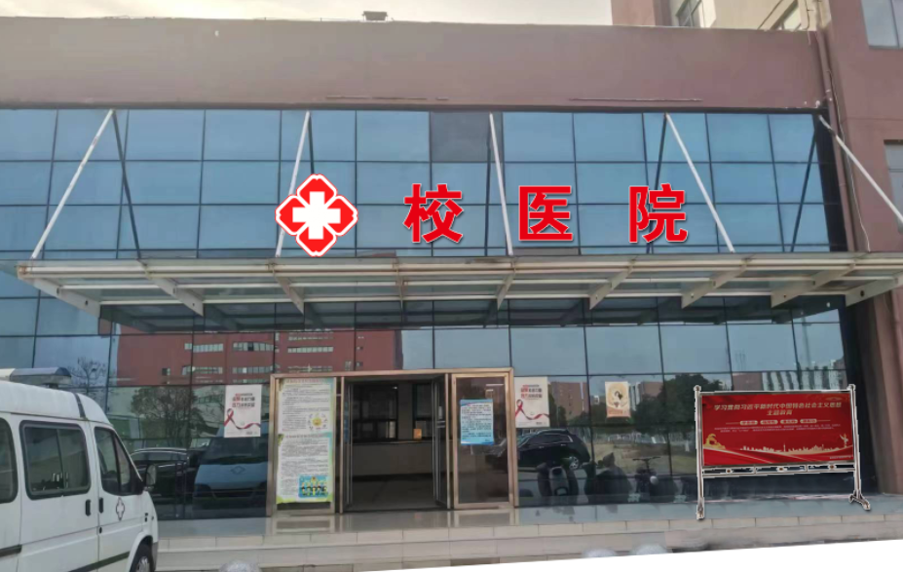
3 | 导医台/人造板烤漆450*120 | 1个 | 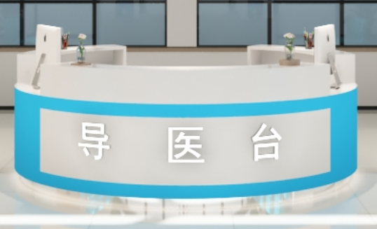
4 | 文化墙/2.0厚PVC板UV1000*150 | 15m² | 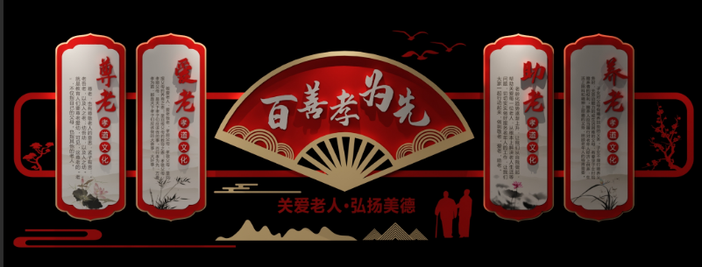
5 | LED室内低压卡布灯箱/600*200 | 12m² | 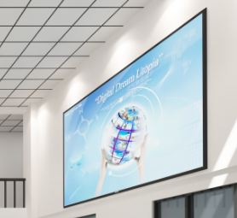
6 | 急诊灯箱/490*60 | 1个 | 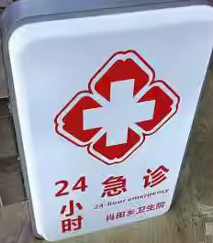
7 | 科室牌/35*15 | 30块 | 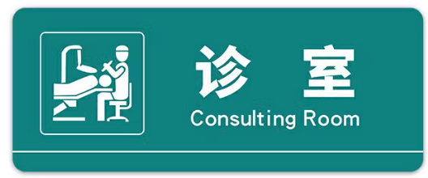

说明：
- 以上报价需包工包料包安装，含税。
- 以上项目不提前预付任何定金。
- 设计制作施工期限为15天。
- 所有项目质保时间为一年，项目结算时需预留20%质保金，质保金一年后返还。

